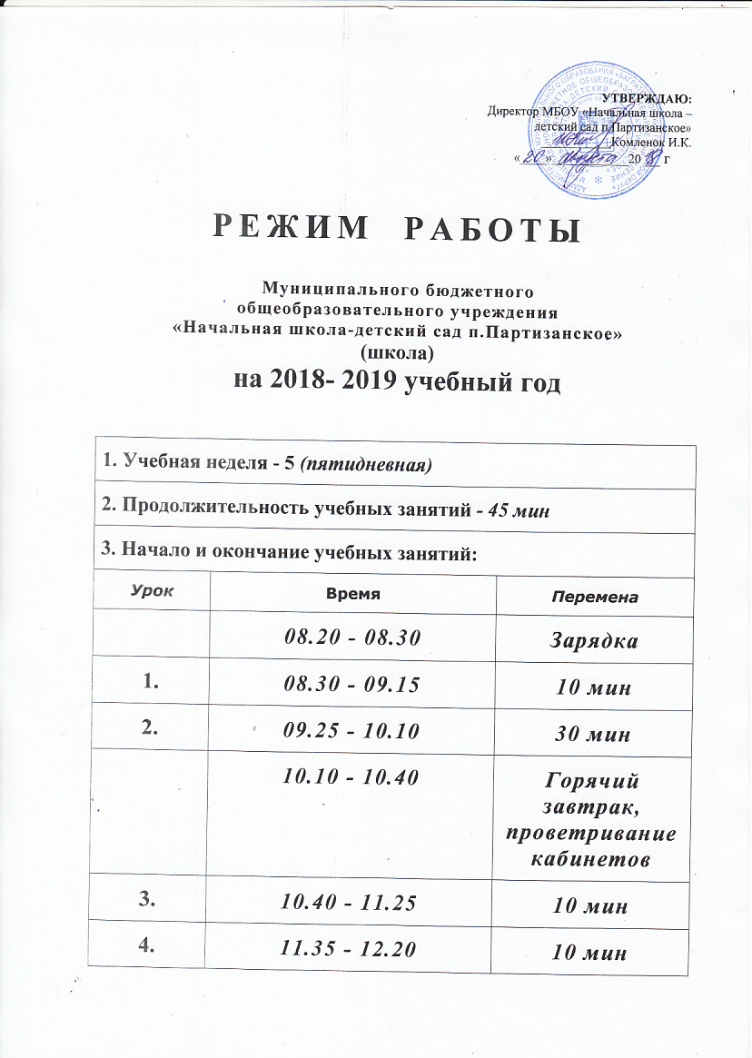

5. | 12.30 - 13.15
 | 13.15 - 14.00 | Обед, проветривание кабинетов
 | 14.00 - 14.45 | Индивидуально-групповые занятия с учащимися, внеурочная деятельность
 | 15.30 – 18.00 | Посещение кружков при МБУ Партизанский центр культуры

